**Сарат жалпы орта білім беретін мектебінде 2021-2022 оқу жылында өткізілген іс-шара туралы**

**А Н Ы Қ Т А М А**

Мектебімізде 15-желтоқсан «Желтоқсан оқиғасына 30 жыл» толуына орай «Ел тірегі-Тәуелсіздік» тақырыбында мерекелік кеш өтті. Мұғалімдердің қатысуымен Желтоқсан оқиғасы көрініс ретінде қойылып, оқушылар өлең жолдарын арнады. Ән орындалып, би биленді. Шара соңында мұғалімдерден құралған хор «Аманат» әнін орындады.

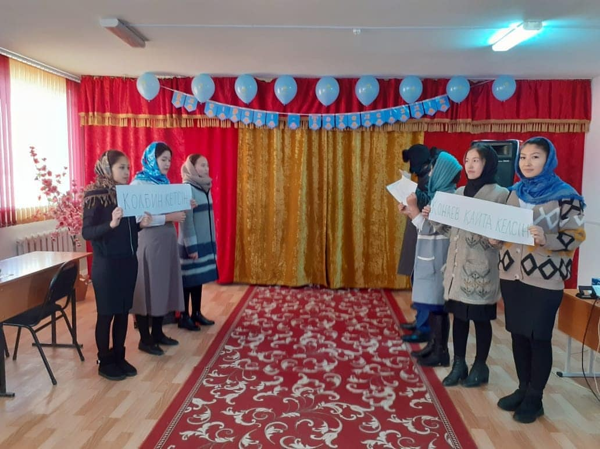 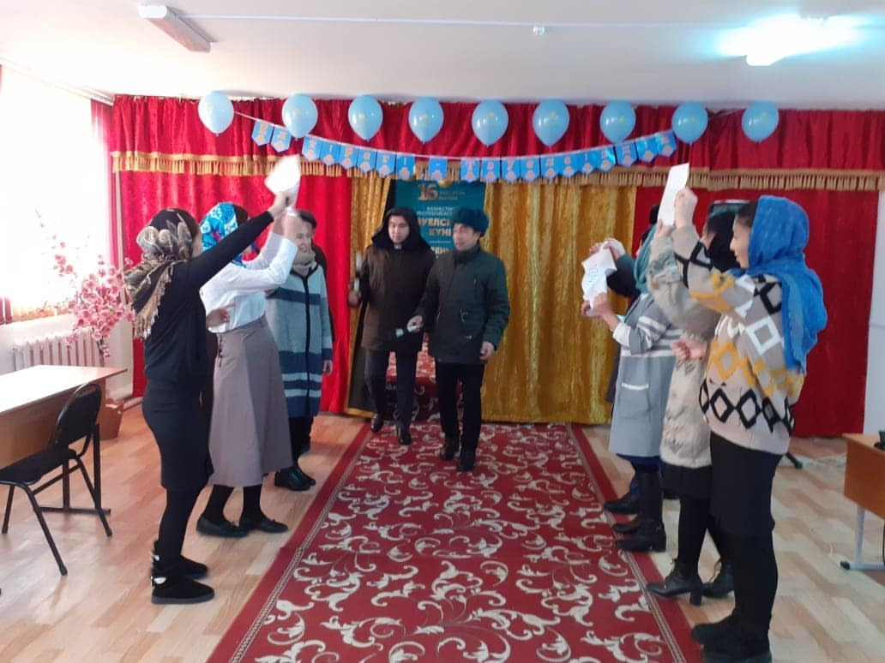

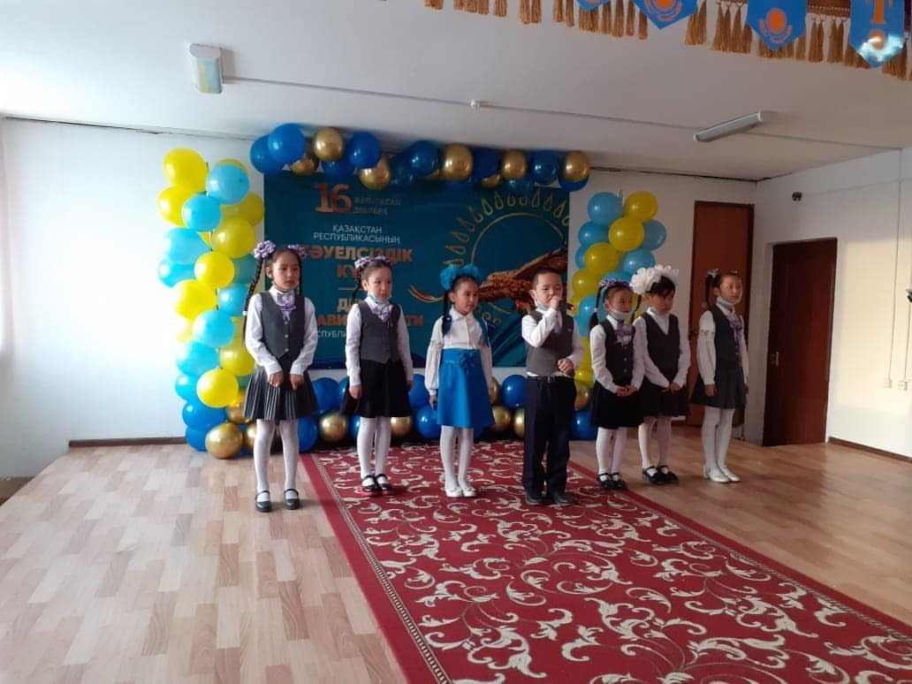 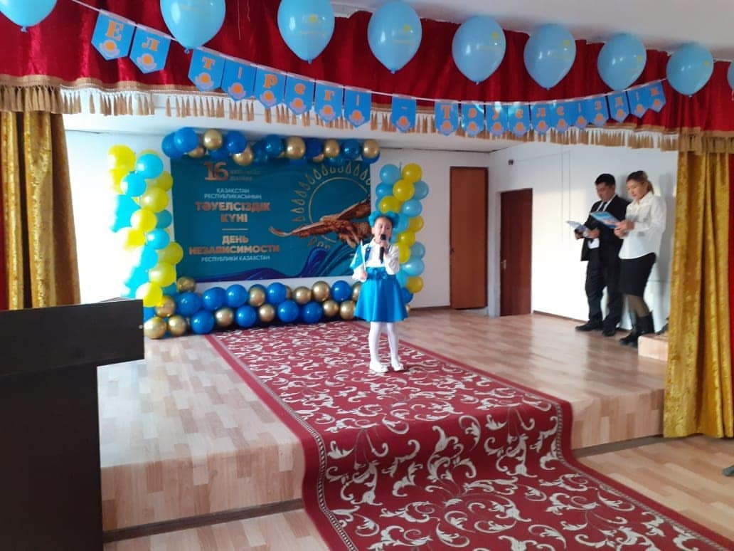

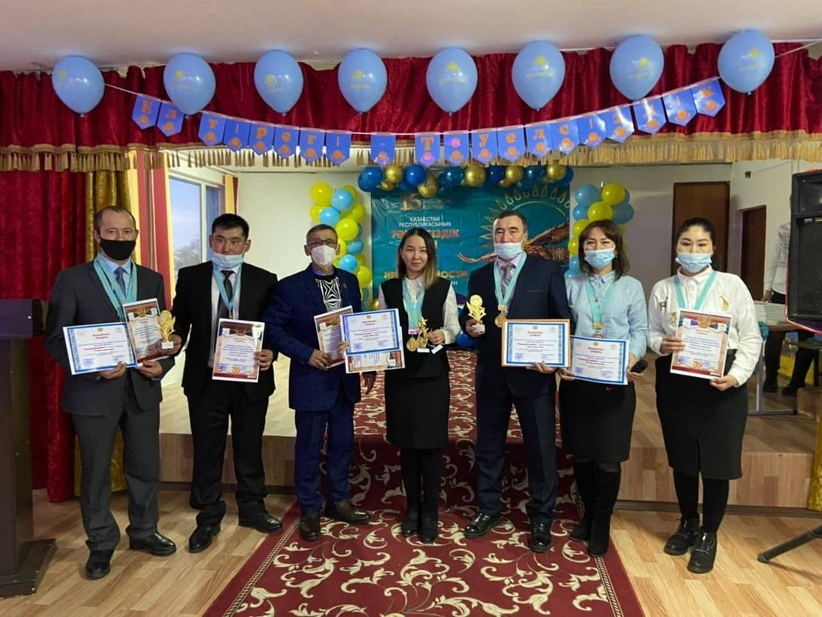 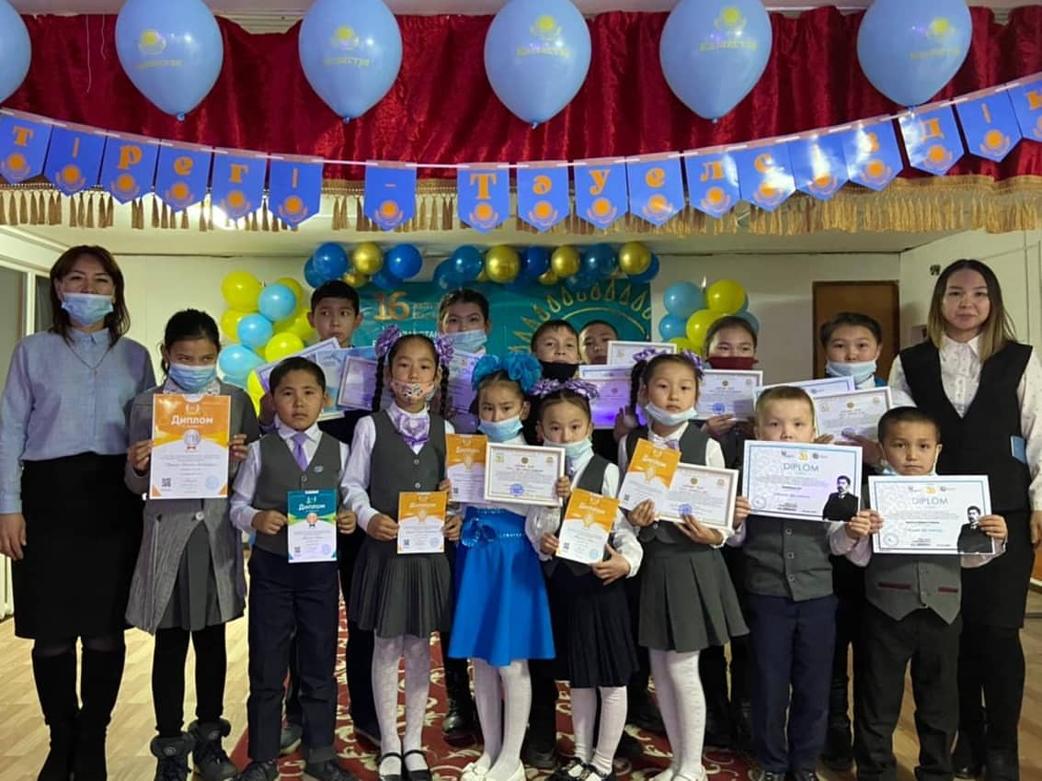

**Тақырыбы:** *«Ел тірегі-Тәуелсіздік»*

**Көрініс.** 1986 жылғы 16-желтоқсан көтерілісі

**5-класс оқушылары.** Өлең шумақтары

Хор: Атамекен

**1 - жүргізуші:**  
Армысыздар, құрметті ұстаздар, оқушылар және қадірменді қонақтар! Бүгінгі Тәуелсіздігіміздің 30 жылдығына арналған «Ел тірегі-Тәуелсіздік» атты мерекелік кешімізге қош келдіңіздер!  
Тәуелсіздік - ең басты құндылығымыз. Тәуелсіздікке қантөгіссіз, бейбіт түрде қол жеткізгеннен кейін ғана елімізді әлемнің өркениетті мемлекеттерінің қатарына қоса алдық. 30 жыл ішінде тәуелсіз Қазақ елін қалыптастырып, нарықтың қиын өткелектерінен аман өткізіп келеміз. Осы кезеңде Қазақстанды дүние дидарындағы ең мықты мемлекеттер танитындай, сыйлайтындай деңгейге жеткізген тұңғыш Нұрсұлтан Назарбаевтай көреген саясаткердің ерен еңбегін дәл бүгін және әрқашанда айтып өтеміз.  
Тәуелсіздік күні еліміздің барлық азаматтары үшін орны ерекше мереке деп білеміз, себебі, осынау жүрекжарды қуанышқа толы күнді ата - бабаларымыз ғасырлар бойы армандап, күтумен өтті.  
**2-жүргізуші:**

Құттықтау сөз кезегі мектебіміздің директоры Қайдақова Жанар Бекболатқызына беріледі.

**1 - жүргізуші:**  
Армандарды жақындатып тым алыс,  
Біздің жаққа жеткен екен жылы ағыс.  
Егемендік - ел бақыты, ертеңі,  
О, халайық! Құтты болсын қуаныш!  
Азат өлкем күндей күлген шығыстан,  
Асыл елім жан - жүректі ұғысқан.  
Ата бабам аңсап өткен бақытым,  
Айналайын, Қазақстан - Гүлстан!

Келесі кезекті **2-3 класс оқушыларының** өлең шумақтарына берейік.

**2-жүргізуші:**

«Орнында бар оңалар» демекші, ел орнында, жер орнында, жерге жетер байлық жоқ. Жер болса, ел болады, ел болса ер болады. Ерлеріміздің арқасында «Қазақстан» егеменді ел болып, дүние жүзіне танылды. 125 - дан аса ұлт өкілдері тұратын осынау қасиетті мекенде, асқақтаған өлкеде, кеңшілігі керемет дархан дастархандай далада, егіні теңіздей толқыған, төрт түлігі өрбіген, өндірісі өркендеген мекенде өмір сүруші әрбір адам өз Отанын жанындай сүйіп, оның көк байрағын көкке көтеруді мақтаныш тұтады.  
**1-жүргізуші:**  
Қазақпын, еңселі елмін егеменді,  
Кеңейттім кең әлемге керегемді.  
Мұхиттың ар жағында жатқан жұрттар  
Таныды тепе - тең деп тереземді.  
Қазақпын, қойнауы - құт, жері - дархан,  
Әнімді бес құрлықтың бәрінде айтам.

**Ән:** **«Мен қазақтың баласы».** Орындайтын **5-класс оқушысы Нахи Әмір**

**2-жүргізуші:**

Ұлы достық  
Нұрлы достық  
Күн достық  
Достық деген қасиетті ұранға  
Кең даланың жүрегі де үн қосты  
Биші қыздар биімен де үн қосты

**« » биі.** Орындайтын **11-класс оқушылары**

**2 - жүргізуші:**

Қасиетті Қазақстан мекенім,  
Ақиқаттың алтын бесігі екенсің.  
Елім, жерім, Отаным – бақ - дәулетім,  
Болашағым, өнер - білім, өркенім.

Бейбіт өмір тілеймін мен халқыма  
Туған тілім шұбарланба жарқыра  
Тарихымызда таланттылар көбейсін  
Бас иемін ата баба рухына.  
Бойымда әні бұлақ жатыр бұрқырап

**Ән «Қазақстаным».** Орындайтын

**1-жүргізуші:**

Қазақ дейтін менің бір елім,  
Жатыр алып жарты дүние әлемін.  
Бұл даланы анам жаспен суарған,  
Бұл далаға жылап келіп қуанған, - деп Қасым Аманжолов ағамыз жырлағандай, кең байтақ жерімізде қазақ халқының басынан не өтпеді десеңізші. Талай қиындықты бастан кешірсе де, ешқашан мойымай, күресе білді. Азаттық таңы туатынына кәміл сеніп, үміттерін үзбеді.

Назарларыңызда **4 және 6-класс оқушыларының өлең жолдары**

**Хор: Аманат**

**2 - жүргізуші:**  
Ту тігілді халқымның бүгін бағына  
Жас өрендер желбіретіп нық ұста  
Ғасырларға жалғастырып елдікті  
Дақ түсірме ата баба рухына  
Үлгі бізге аталардың ерлігі  
Ұлағаты өнегесі еңбегі  
Тәуелсіздік туын ұстап жоғары  
Бүгінгі ұрпақ болар елдің ертеңі дей келе бүгінгі тәуелсіздігіміздің  
25 жылдығына арналған «Елімнің бақытын тербеткен Тәуелсіздік» атты мерекелік кешіміз өз мәресіне де келіп жетті.  
**1-жүргізуші:**  
Қазақ елім!  
Туды жастық дәуірің.  
Алғандайсың жұлдызыңның жарығын.  
Тәуелсіздік құтты болсын, қымбаттым,  
Туған күнің құтты болсын, алыбым!  
**2 - жүргізуші:**

Тәуелсіздігіміздің тұғыры биік, халқымыздың еңсесі жоғары, егемендігіміз баянды болсын деп тілейік, ағайын.  
**1-жүргізуші:**  
Келесі кездескенше сау саламатта болыңыздар!